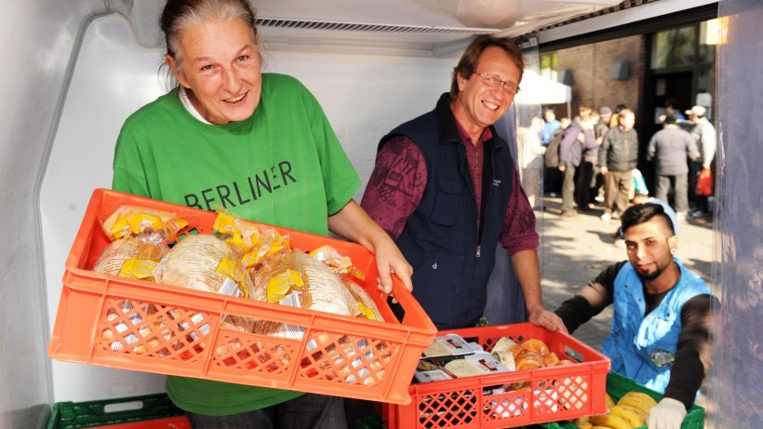

Berliner Tafel e.V.

name

Berliner Tafel e.V.

Details from Google Maps

Berliner Großmarkt, Beusselstraße 44 N-Q/Gebäude 30a, 10553 Berlin

+49 30 7827414

[www.berliner-tafel.de](http://www.berliner-tafel.de/)



Berliner Tafel

name

Berliner Tafel

Pillnitzer Weg 8, 13593 Berlin

+49 30 7827414

[www.berliner-tafel.de](http://www.berliner-tafel.de/)

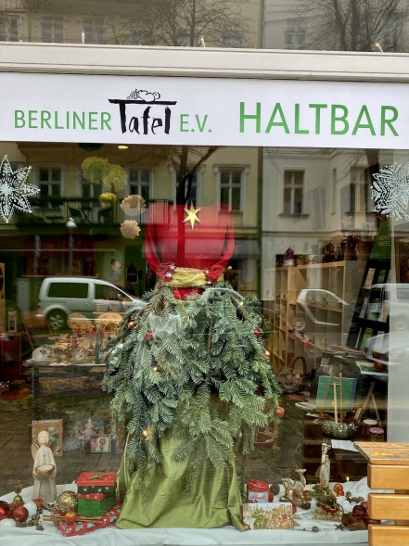  
Haltbar - Berliner Tafel

name

Haltbar - Berliner Tafel

Details from Google Maps

Pestalozzistraße 100, 10625 Berlin

[www.berliner-tafel.de](https://www.berliner-tafel.de/helfen/sachspenden/tauschladen-haltbar)

Tafel Deutschland e.V. – Tafeljugend

Details from Google Maps

Germaniastraße 18, 12099 Berlin

+49 30 2005976226

[www.tafel-jugend.de](http://www.tafel-jugend.de/)

[View in Google Maps](https://maps.google.com/?cid=7901991819252387369)

Die Tafeln Berlin/ Laib und Seele

Details from Google Maps

13059, Grevesmühlener Str., 13059 Berlin

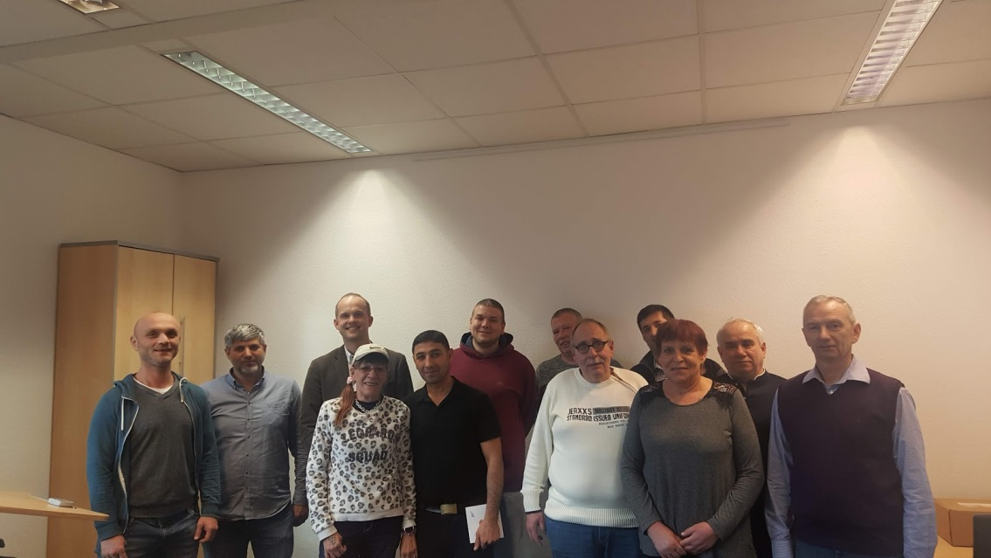  
Tafel Deutschland e.V. - Zentrale

name

Tafel Deutschland e.V. - Zentrale

Details from Google Maps

Germaniastraße 18, 12099 Berlin

+49 30 20059760

[www.tafel.de](http://www.tafel.de/)

name

LAIB und SEELE Ausgabestelle

Details from Google Maps

Seestraße 35, 13353 Berlin

[www.berliner-tafel.de](https://www.berliner-tafel.de/laib-und-seele/)

name

Tafel Berlin

Details from Google Maps

Achillesstraße 53, 13125 Berlin

+49 30 94113439

Berliner Tafel e.V. Sammelstelle

Details from Google Maps

Johannisthaler Ch 295, 12351 Berlin

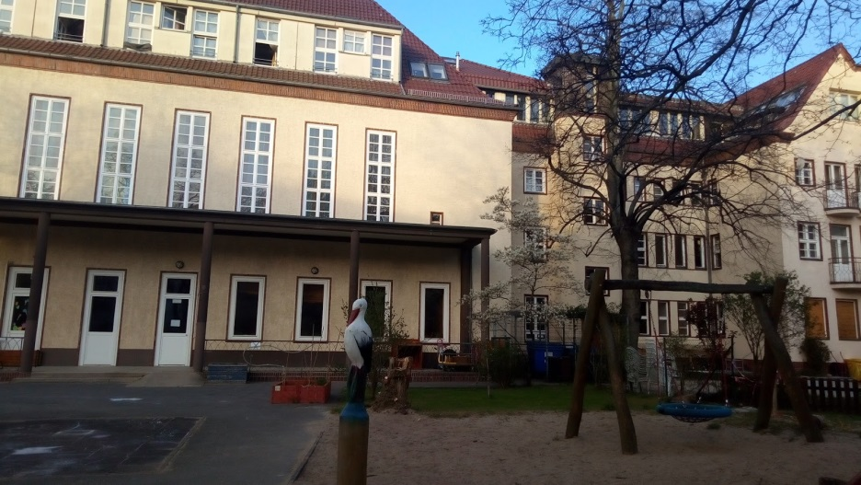  
Berliner Tafel

name

Berliner Tafel

Details from Google Maps

Gallwitzallee 6, 12249 Berlin